**Установка сервиса 1С:ГИС ЖКХ ИНТЕГРАЦИЯ**

Установка платформы 1

Установка конфигурации 5

Создание базы данных 7

Отправка заявки на предоставление доступа к сервису 10

Настройка сертификата доступа 14

Настройка обмена 18

# Установка платформы

Для установки платформы «1С: Предприятие», выполним следующие действия:

1. Откроем каталог с файлами установки **1С: Предприятие** и запустим файл *setup.exe*.

[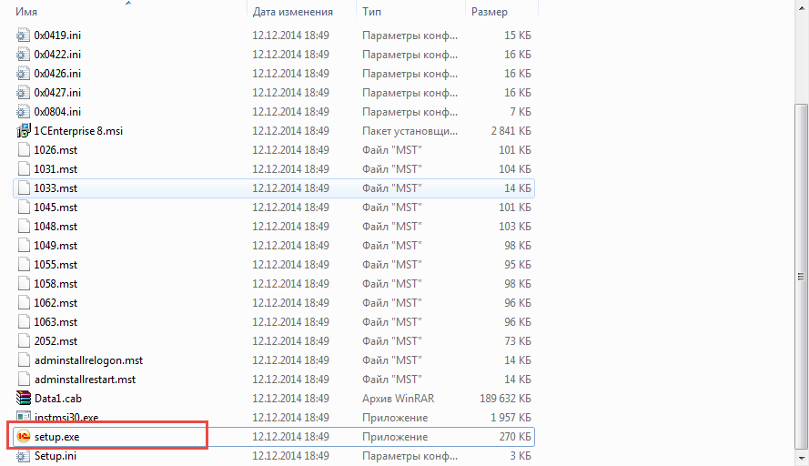](https://www.vdgb-soft.ru/faq/faq_common/%D1%83%D1%81%D1%82%D0%B0%D0%BD%D0%BE%D0%B2%D0%BA%D0%B0_%D0%BF%D0%BB%D0%B0%D1%82%D1%84%D0%BE%D1%80%D0%BC%D1%8B_1%D1%81_%D0%BF%D1%80%D0%B5%D0%B4%D0%BF%D1%80%D0%B8%D1%8F%D1%82%D0%B8%D0%B5/image001.png)

1. Запустится мастер по установке **1С: Предприятие 8**, нажмем *«Далее».*

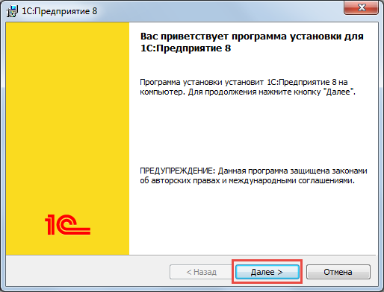

1. В следующем окне можно указать каталог, куда будут установлены дополнительные элементы **1С: Предприятие**, нажав кнопку *«Изменить»*и указав новый путь для установки. В свою очередь нужно выбрать те элементы, которые будут установлены. Не все модули могут быть доступны для установки. Это зависит от категории дистрибутива. Если нужно установить какой-нибудь элемент (или отменить его установку), нажмем мышкой иконку слева от названия модуля, и в открывшемся меню выберем одну из вариаций:

* Данный компонент будет установлен на локальный жесткий диск.
* Данный компонент и все подкомпоненты будут установлены на локальный жесткий диск
* Данный компонент будет недоступен.

Приведем краткое описание устанавливаемых компонентов:

* **1С: Предприятие** — основные компоненты «1С:Предприятия», включая компоненты для администрирования, конфигурирования, толстый и тонкий клиент.
* **1С: Предприятие — тонкий клиент** — компоненты тонкого клиента только для работы в клиент-серверном варианте.
* **1С: Предприятие** — тонкий клиент, файловый вариант — компоненты тонкого клиента, включая компоненты для работы с файловым вариантом информационной базы.
* **Сервер 1С: Предприятие** — компоненты сервера «1С:Предприятия»
* **Модули расширения веб-сервера** — модули расширения веб-серверов, необходимые для работы веб-клиента и Web-сервисов
* **Администрирование сервера 1С: Предприятия** — дополнительные компоненты для администрирования кластера серверов «1С: Предприятия».
* **Интерфейсы на разных языках** — пользовательские интерфейсы на различных языках.
* **Сервер хранилища конфигураций 1С: Предприятия** — компоненты сервера хранилища конфигураций «1С: Предприятия».
* **Конвертор ИБ 1С: Предприятия 7.7** — конвертер информационных баз «1С: Предприятия 7.7».

Выбрав нужные элементы для установки, нажмем *«Далее».*

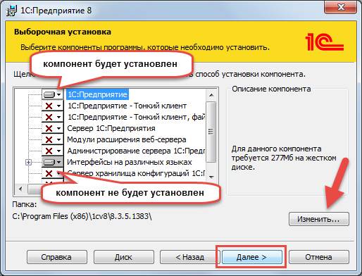

1. Выберем язык интерфейса (по умолчанию язык операционной системы). Указав язык интерфейса, жмем *«Далее».*

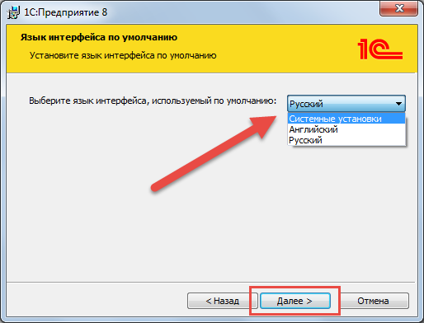

1. Нажмем *«Установить»* для запуска процесса установки системы **1С: Предприятие**.

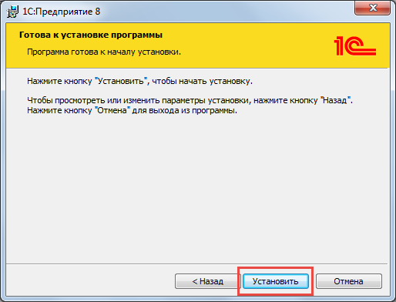

1. В заключении процесса установки, мастер предложит установить драйвер защиты  — HASP Device Driver. Устанавливать драйвер защиты нужно только в том случае, если в USB-порт данного компьютера будет устанавливаться аппаратный ключ защиты HASP4 NET (установку драйвера можно выполнить и позже, используя пункт меню *«Пуск»* — *«Программы»* — *«1С Предприятие 8»*— *«Установка HASP Device Driver»*).

Флажок устанавливается, если используется аппаратная защита, т.е. USB ключ. Если лицензия программная, то флажок не устанавливается. Также, если используется USB ключ защиты и выполняется процедура обновления платформы, а не первичная установка, то флажок ставить не нужно, так как драйвер защиты был установлен ранее.

Оставляем или снимаем флажок «Установить драйвер защиты» и нажимаем *«Далее».*

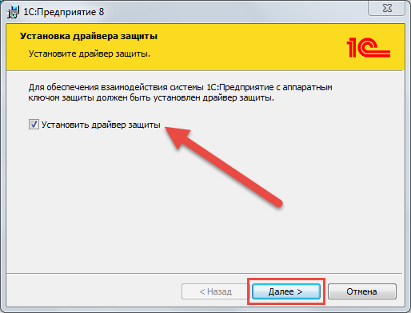

1. При успешном результате установки откроется последнее окно помощника установки. При необходимости можно ознакомиться с технической информацией при установке флажка *«Открыть файл Readme».*Нажимаем *«Готово»* для завершения работы мастера.

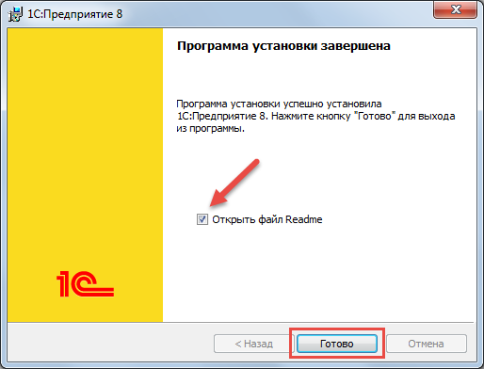

# Установка конфигурации

После установки платформы устанавливается конфигурация, под этим понимается установка шаблонов конфигураций 1С, из которых потом можно будет создавать информационные базы. Для установки конфигурации выполним следующие действия:

1. Откроем установочный дистрибутив и запустим файл **setup.exe**.
2. На первом шаге открывается приветственное окно с описанием, какой продукт будет устанавливаться:

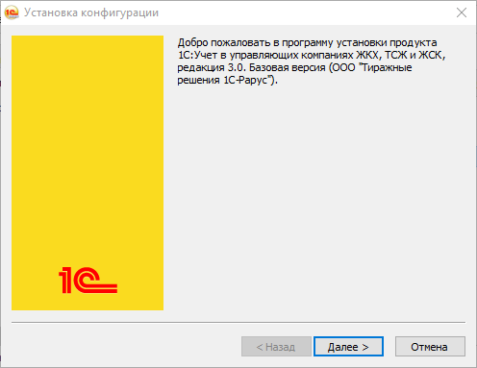

Нажимаем кнопку **«Далее»**.

1. На следующем шаге указываем каталог, в котором будут храниться шаблоны конфигураций. Из этих шаблонов в дальнейшем будут создаваться информационные базы. По умолчанию каталог установки шаблонов имеет вид C:\Users\Имя пользователя\AppData\Roaming\1C\1Cv8\tmplts, каталог при необходимости можно изменить:

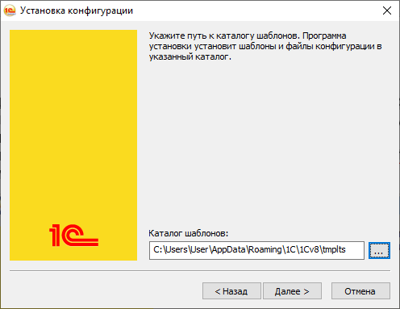

Нажимаем кнопку **«Далее».**

1. На последнем шаге появляется окно, сообщающее о результатах установки конфигурации.

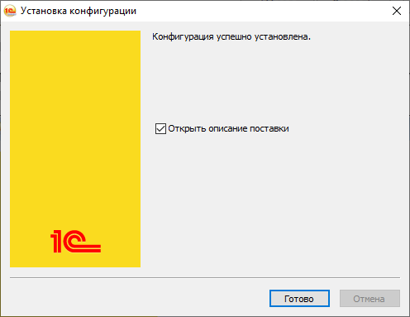

Нажимаем кнопку **«Готово»**. Флажок **«Открыть описание поставки»** можно оставить или убрать. При его установке откроется файл с описанием поставки.

# Создание базы данных

Запустим ярлык 1С:Предприятие, который появляется после установки платформы.

Изначально список информационных баз пустой. Для добавления новой информационной базы выполним следующие действия:

1. Нажимаем кнопку **«Добавить»**:

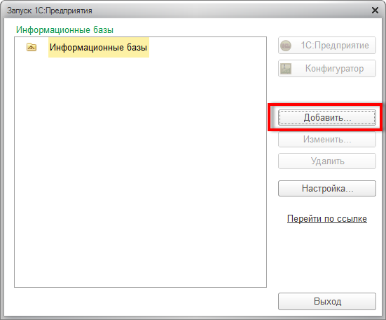

1. Выбираем пункт «Создание новой информационной базы» и нажимаем кнопку **«Далее»:**

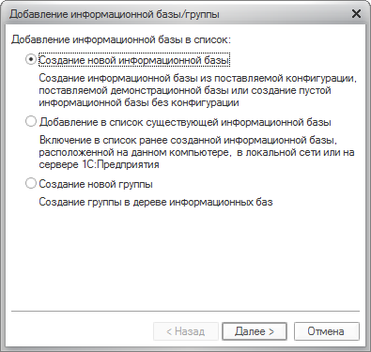

1. Указываем вариант добавления базы – создание информационной базы из шаблона и указываем необходимую для установки версию:

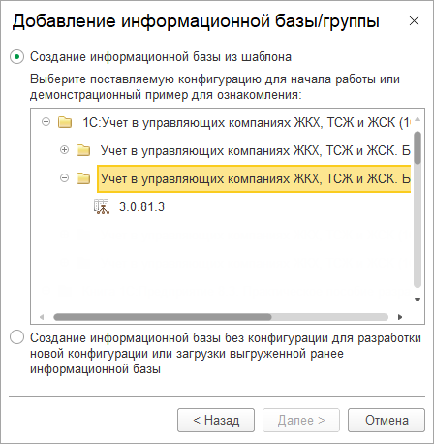

Обращаем внимание, что всегда возможно создание двух баз: демонстрационной и пустой информационной базы. Для демонстрационной базы в списке указывается в скобках «демо».

После выбора версии нажимаем кнопку **«Далее»**.

1. В следующем окне указываем наименование информационной базы и тип её расположения, в данном случае «На данном компьютере или на компьютере в локальной сети»:

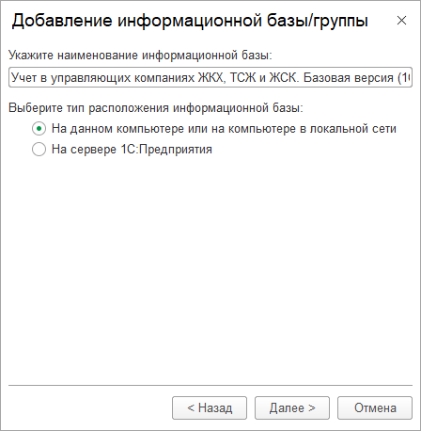

Нажимаем кнопку **«Далее».**

1. Указываем каталог, в котором будет храниться информационная база:

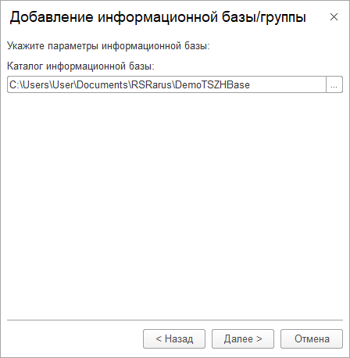

Нажимаем кнопку **«Далее»**.

1. На последнем шаге нажимаем кнопку «Готово»:

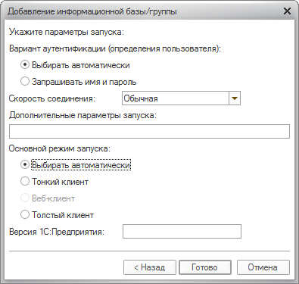

В результате информационная база появится в списке баз.

# Отправка заявки на предоставление доступа к сервису

Для подключения к сервису необходимо отправить заявку на предоставление прав в личном кабинете ГИС ЖКХ, для этого:

1. Зайдите на ГИС ЖКХ под учетной записью руководителя организации.

**Примечание:** необходима роль пользователя «Администратор организации (руководитель)».

1. На главной странице личного кабинета выберите пункт меню «Администрирование - Предоставление прав доступа - Заявки»:

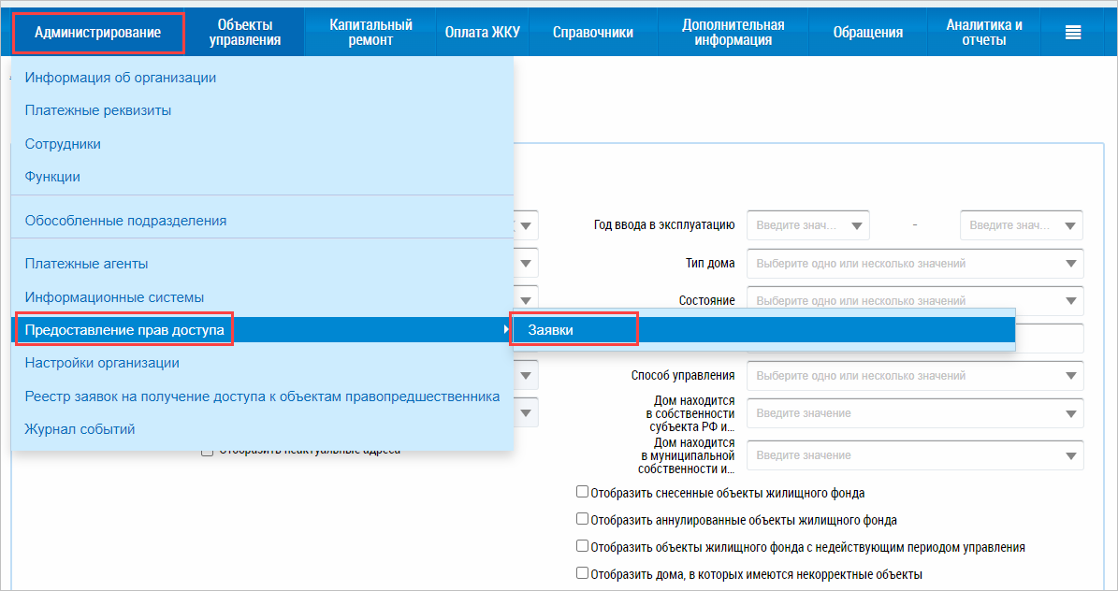

1. На странице заявок нажмите на кнопку «Предоставить доступ» и в появившемся выпадающем меню выберите пункт «Оператору ИС»:

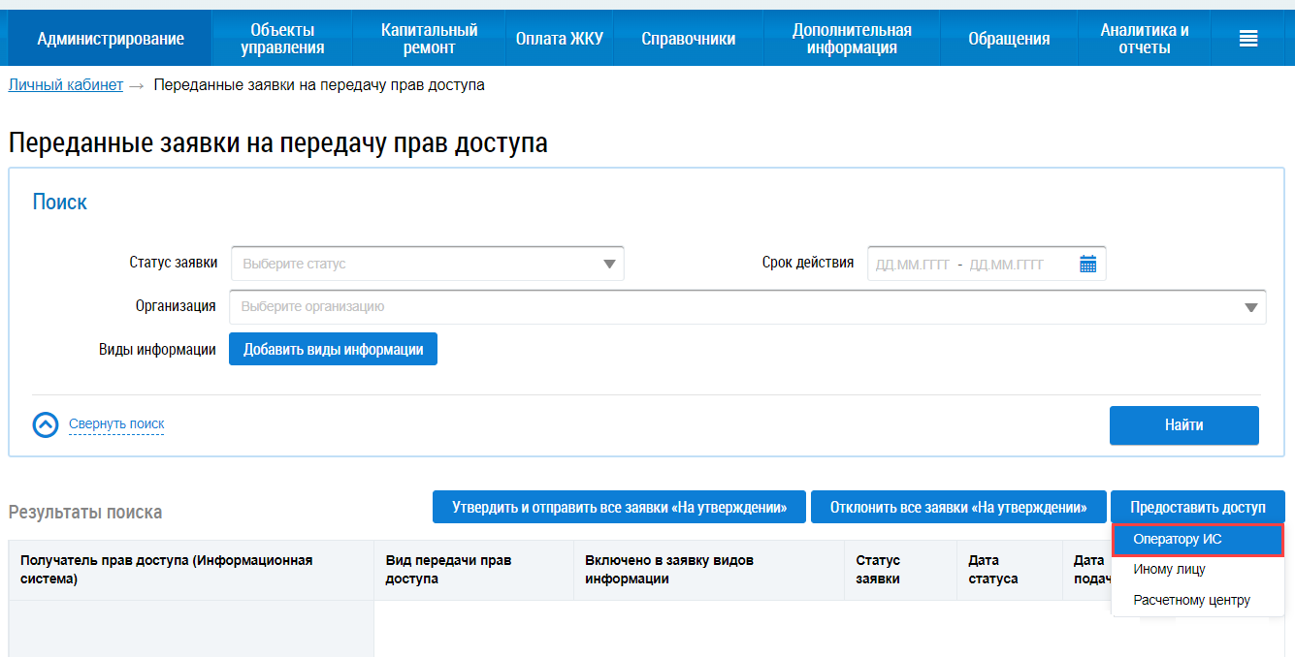

1. На странице формирования заявки в разделе «Получатель прав доступа» нажмите на кнопку «Выбрать оператора ИС»:

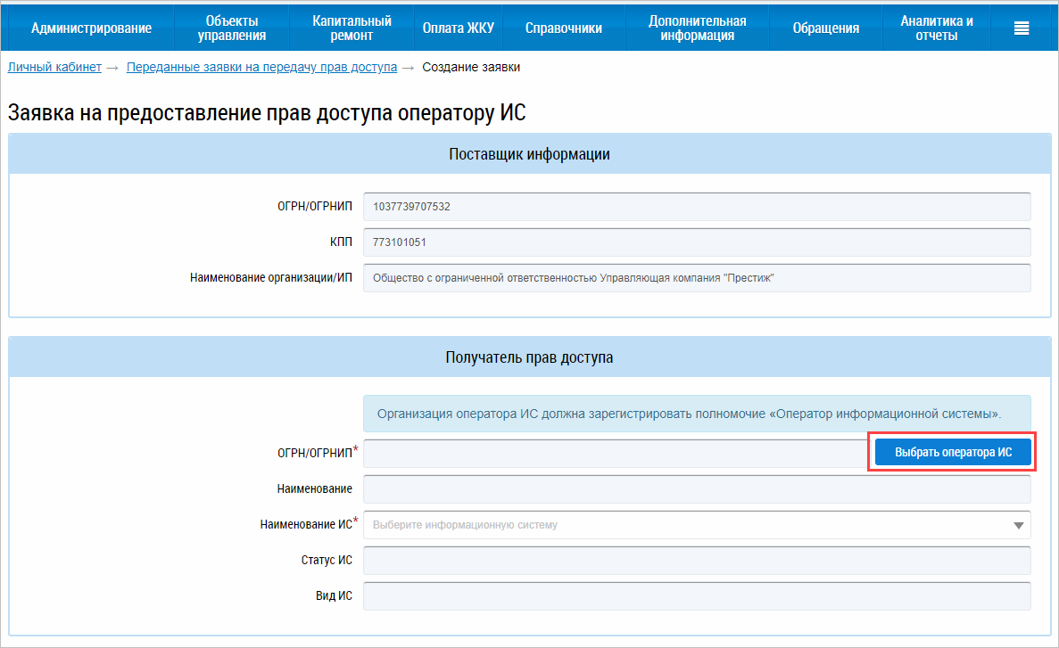

1. В окне выбора организации введите наименование организации «1С-Рарус ГИС ЖКХ», затем нажмите на кнопку «Найти». В списке результатов поиска выберите строку с «ОБЩЕСТВО С ОГРАНИЧЕННОЙ ОТВЕТСТВЕННОСТЬЮ «1С-РАРУС ГИС ЖКХ» (ИНН 6685196095) и нажмите на кнопку «Выбрать»:

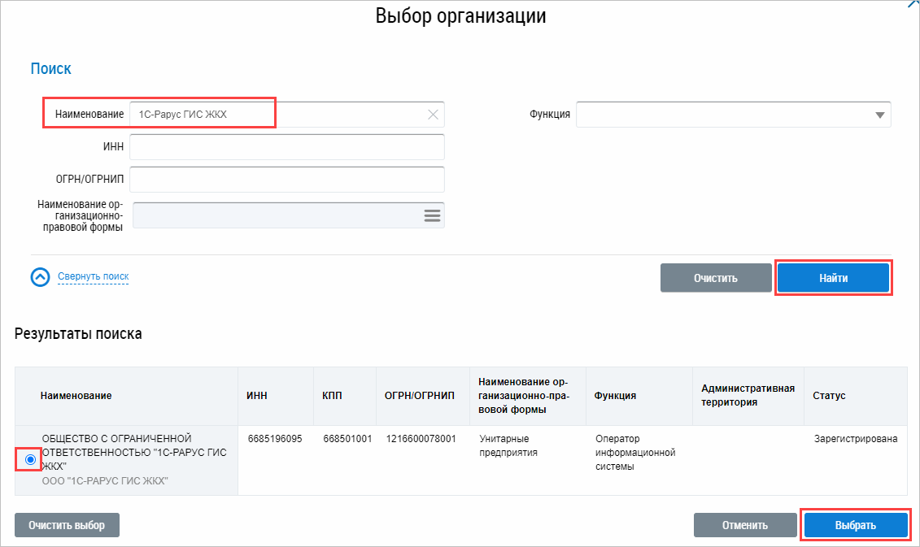

1. Страница формирования заявки автоматически загрузится данными о получателе прав. Проверьте информацию в соответствии с картинкой:

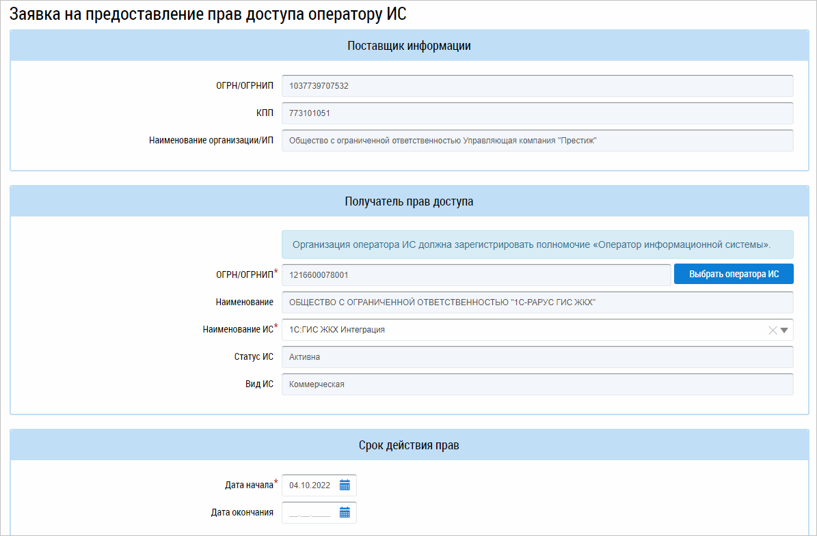

**Примечание:** дата начала действия прав автоматически устанавливается текущей датой.

1. В разделе «Права доступа» укажите функцию организации и нажмите на кнопку «Добавить права доступа для функции»:

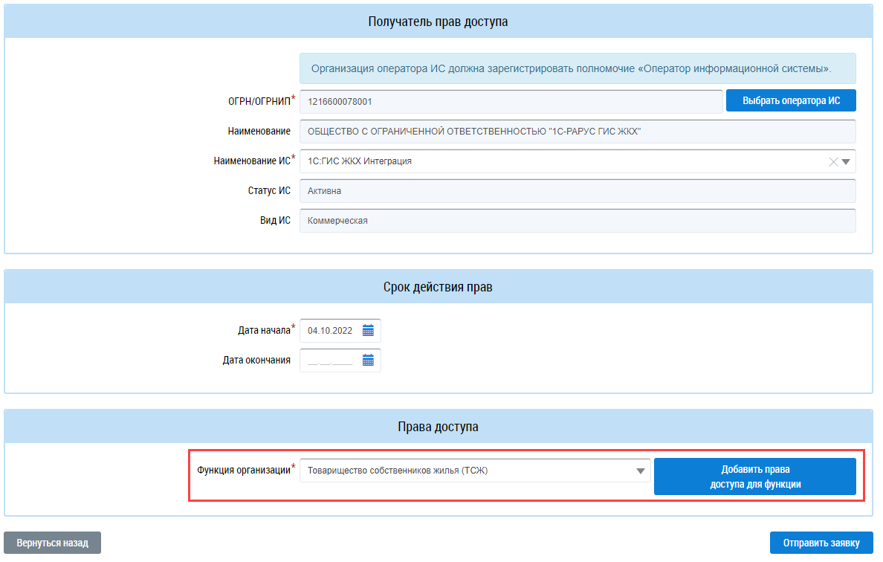

1. После нажмите на кнопку «Добавить виды информации»:

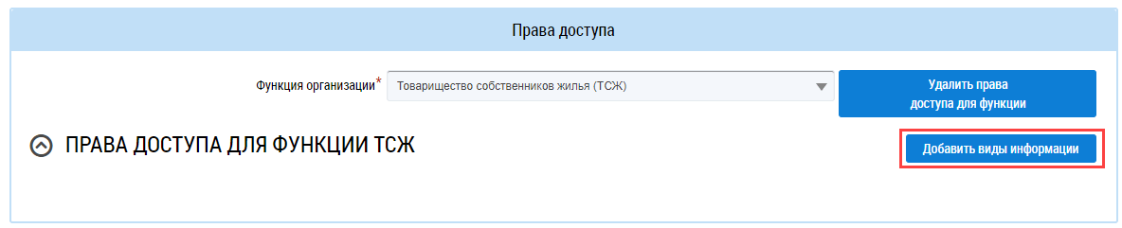

1. В окне выбора видов информации нажмите на кнопку «Отметить все виды информации», далее «Выбрать»:

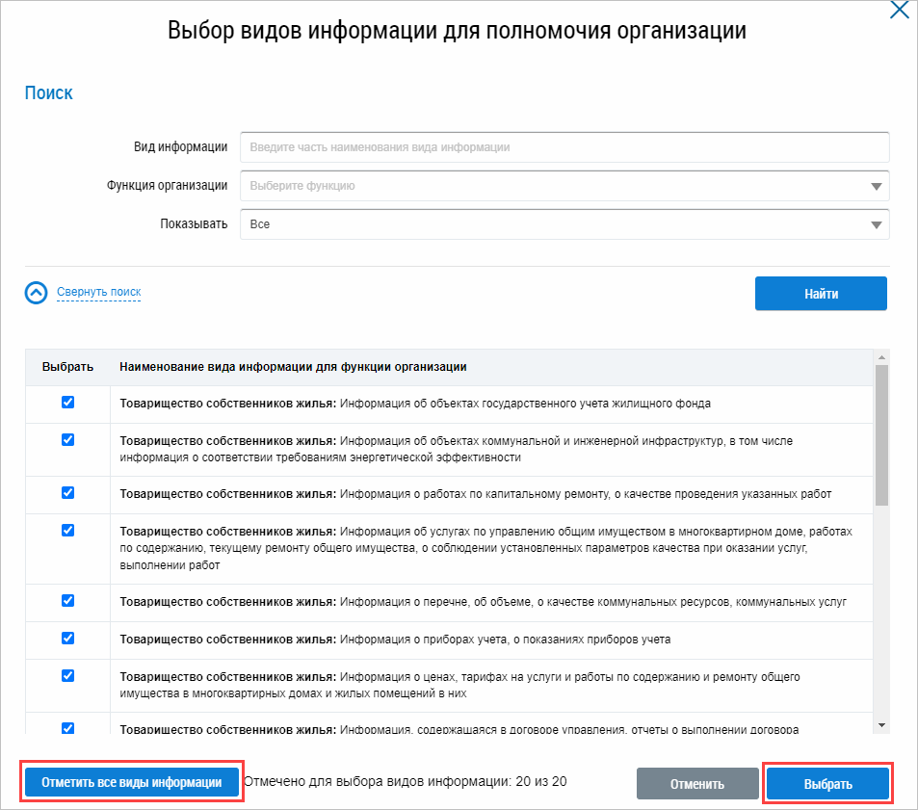

1. После выбора видов информации на странице формирования заявки нажмите на кнопку «Отправить заявку». Для возврата к списку заявок нажмите на кнопку «Вернуться назад»:

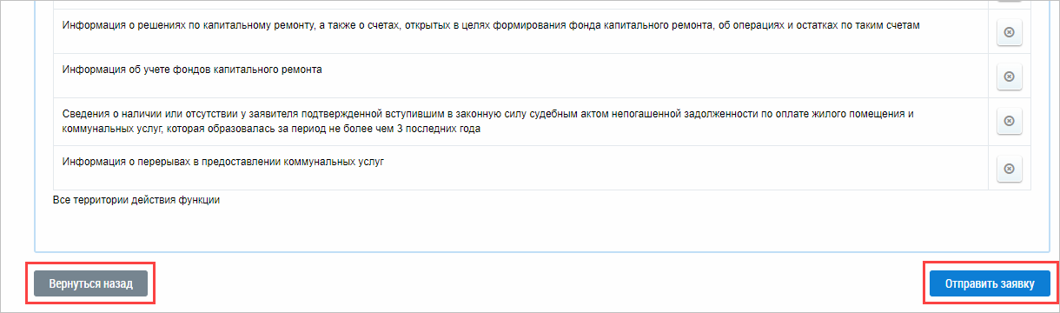

1. На странице заявок в списке появится строка с созданной на предыдущих шагах заявкой. Статус у вновь созданной заявки будет «Создана». Если статус заявки будет «На утверждении», это означает, что заявку нужно утвердить и отправить пользователем с ролью руководителя организации.

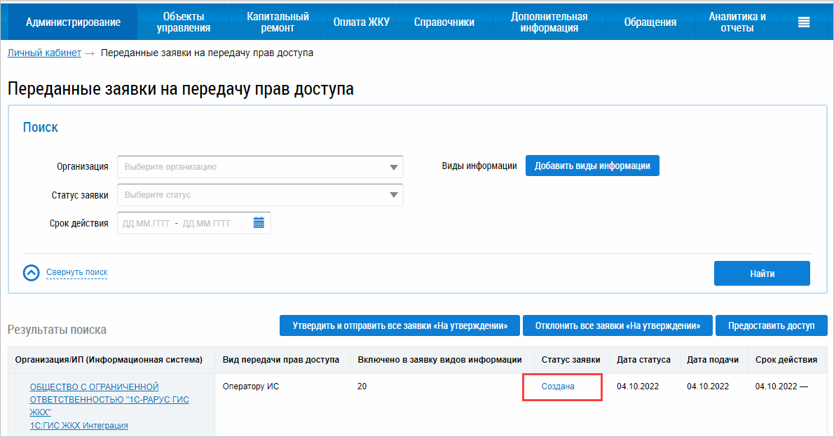

1. После принятия заявки ее статус изменится на «Принята»:

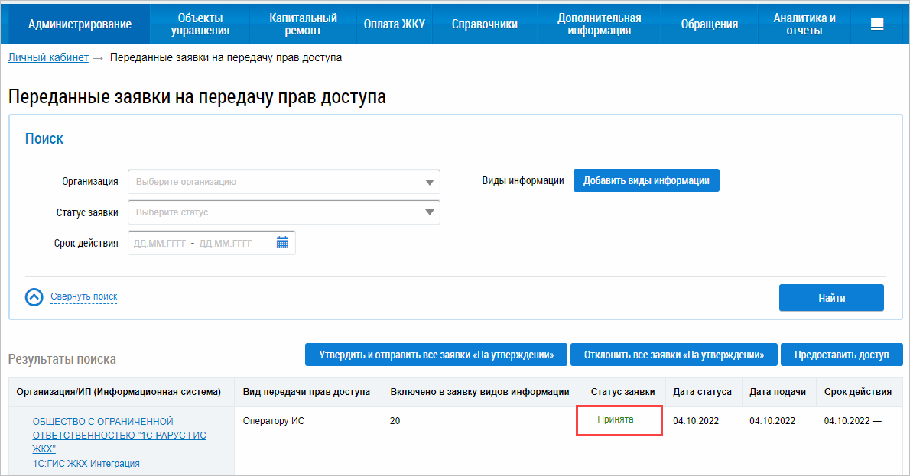

# Настройка сертификата доступа

Для работы сервиса необходимо настроить сертификат доступа.

1. Сохраните файл сертификата с расширением .pfx на компьютер из письма техподдержки.



1. Откройте файл сертификата. Запустится стандартный мастер импорта сертификатов.
2. Нажмите «Далее».

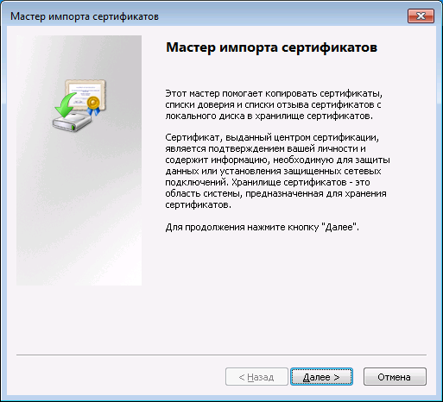

1. Отобразится расположение файла сертификата, нажмите «Далее»:

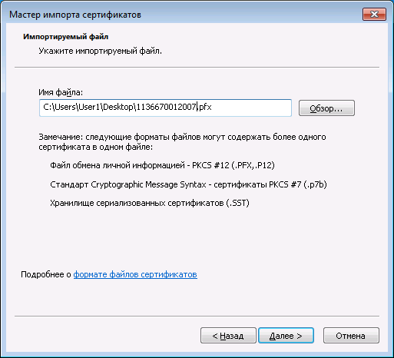

1. Скопируйте пароль к сертификату, который был указан в письме от техподдержки:

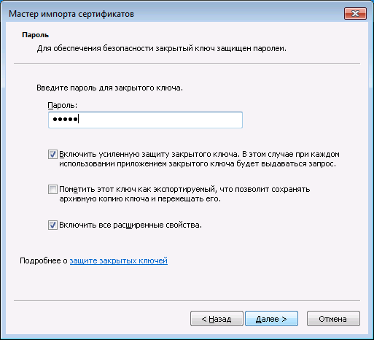

Отметьте пункт «Включить усиленную защиту ключа...», это защитит сертификат от несанкционированного использования. Отметку можно не ставить, если компьютером пользуетесь только вы. Нажмите «Далее».

1. На следующем шаге по умолчанию будет отмечено «Автоматически выбирать хранилище на основе типа сертификата», нажмите кнопку «Далее».

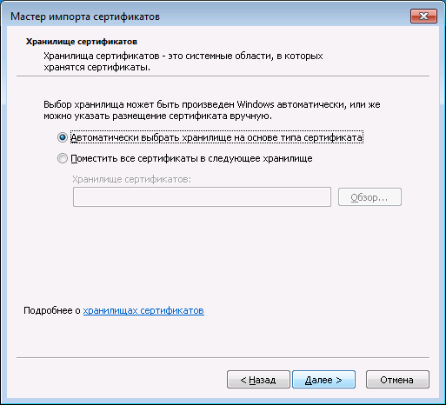

1. Откроется окно мастера импорта, отображающее завершающий шаг. Нажмите «Готово»:

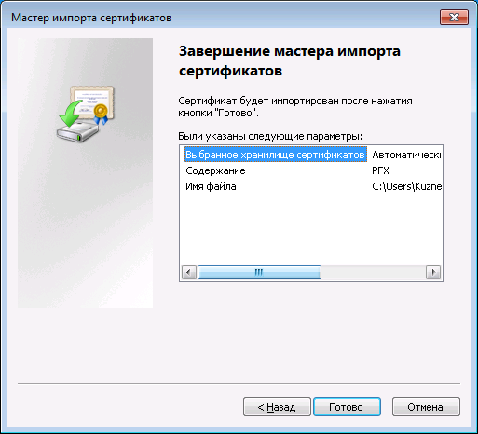

1. Если на пятом шаге был отмечен пункт «Включить усиленную защиту ключа...», появится окно:

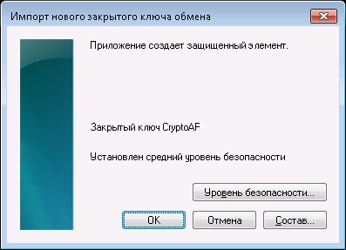

Нажмите на кнопку «Уровень безопасности», отметьте пункт «Высокий» и нажмите «Далее»:

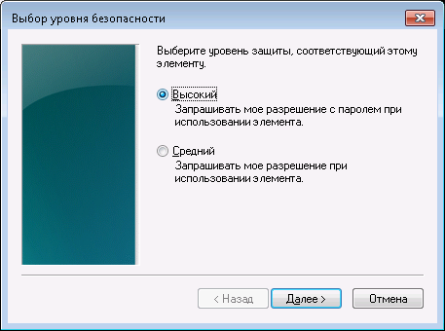

Придумайте и введите:

* приглашение на ввод пароля, например, «Обмена с ГИС ЖКХ»,
* пароль не менее 7 символов – в поля «Пароль» и «Подтверждение».

Нажмите «Далее»:

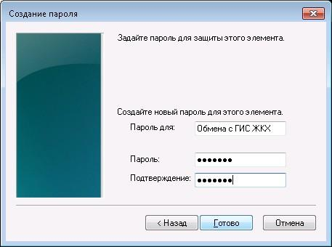

Следующее окно покажет завершающий шаг импорта закрытого ключа:

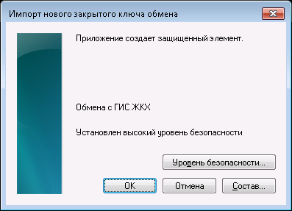

1. Отобразится завершающее окно:

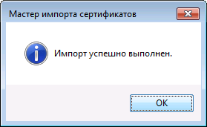

# Настройка обмена

Для подключения запустите 1С. Перейдите в раздел «Интеграция с ГИС ЖКХ – «1С-Рарус ГИС ЖКХ: Интеграция»:

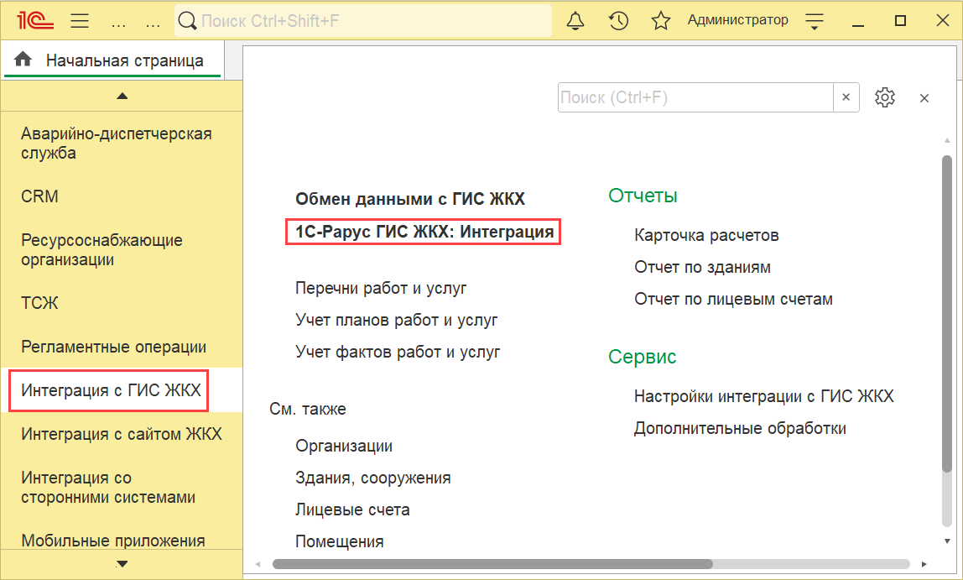

Откроется форма для обмена:

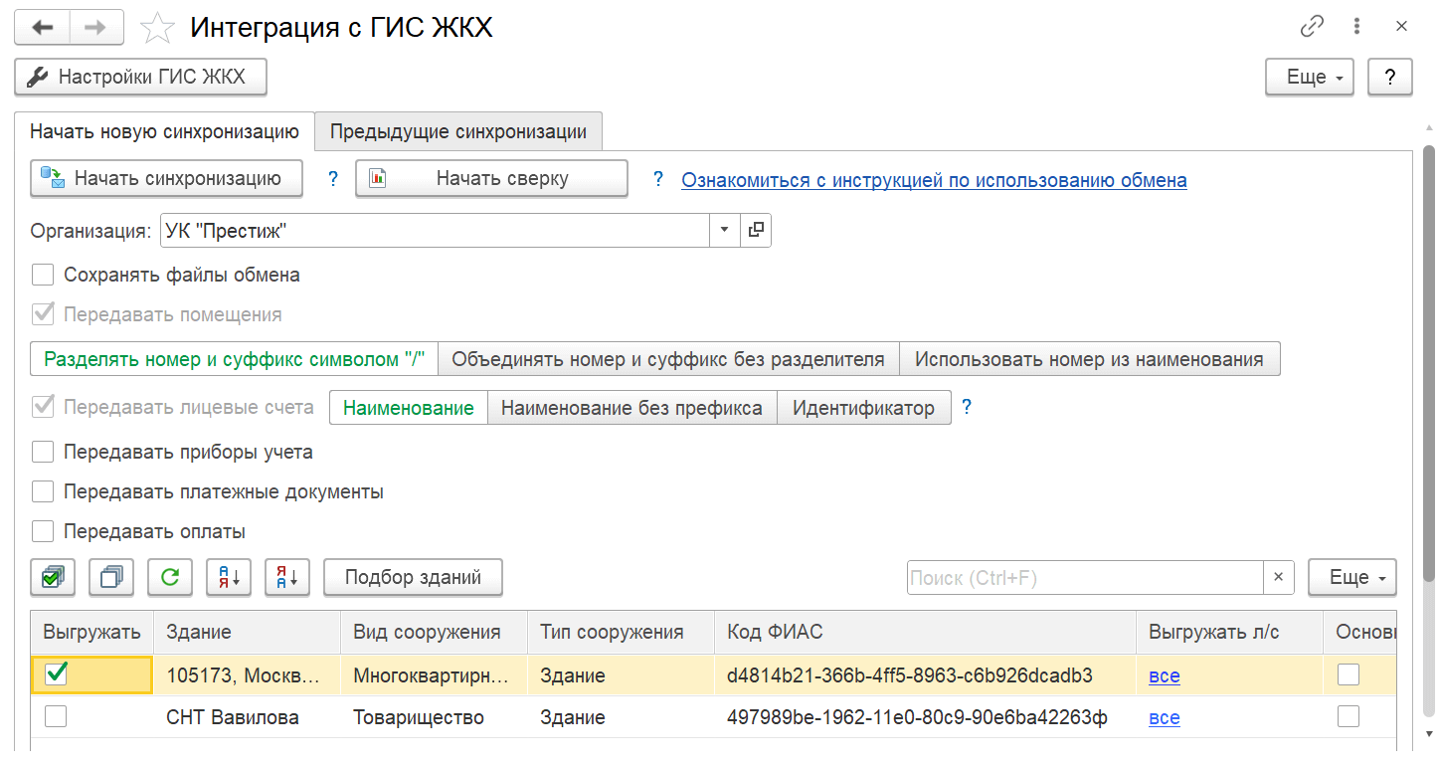

Нажмите кнопку «Настройки ГИС ЖКХ» и укажите путь к файлу сертификата доступа и введите пароль сертификата:

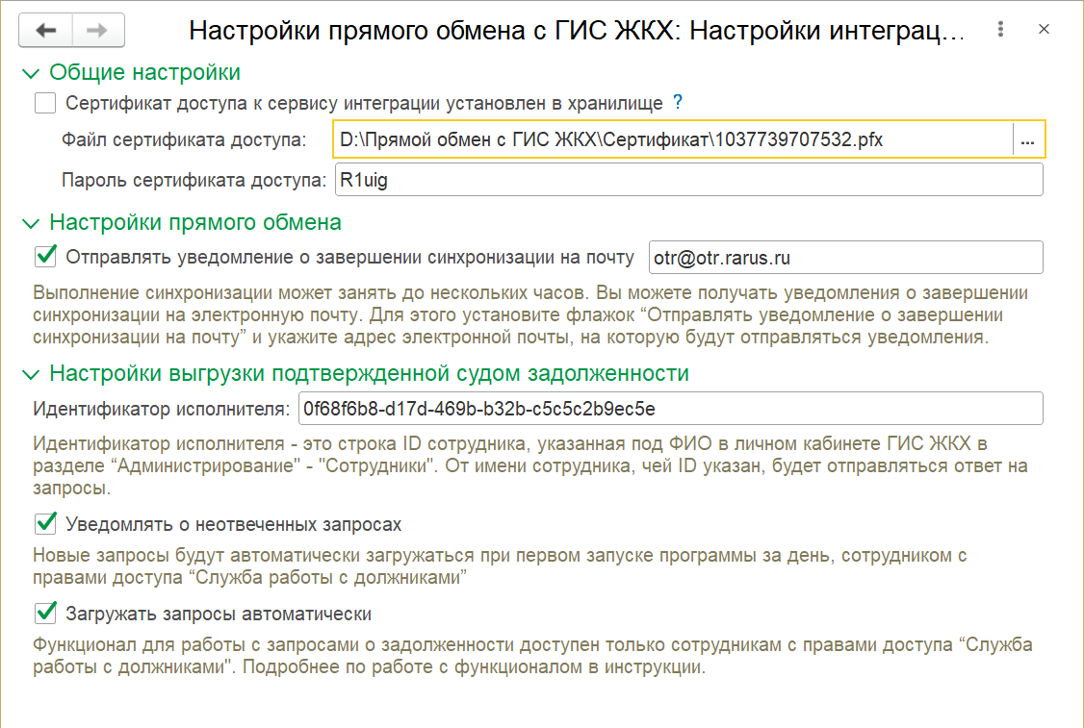

После сохранения настроек можно приступать к обмену.